**抚顺职业技术学院 抚顺师范高等专科学校**

**单独招生退档流程**

**一、退档办理时间：**

**2024年4月18日 8:30-15:30（11：00-13:30午休）**

**2024年4月19日 8:30-11:00（过期不予办理，责任考生自负）**

**二、放弃录取，申请退档的考生请完成以下操作步骤：**

**第一步：拨打电话024-53909888，找郑老师电话提出申请进行登记。**

**第二步：准备电子材料发送到QQ邮箱（[1191636688@qq.com](mailto:47499999@qq.com)）**

**重点：两步操作缺一不可。4月19日11：00前必须完成上面两个步骤才能退档。否则，材料和操作步骤不全，不予办理退档，考生后果自负。**

**提交电子材料内容如下：**

**在A4纸上手写以下模版上内容，然后将身份证正面放在白纸张空白处，拍照发QQ邮箱（[1191636688@qq.com](mailto:47499999@qq.com)），发送文件请统一使用文件名：“姓名+录取专业”。**

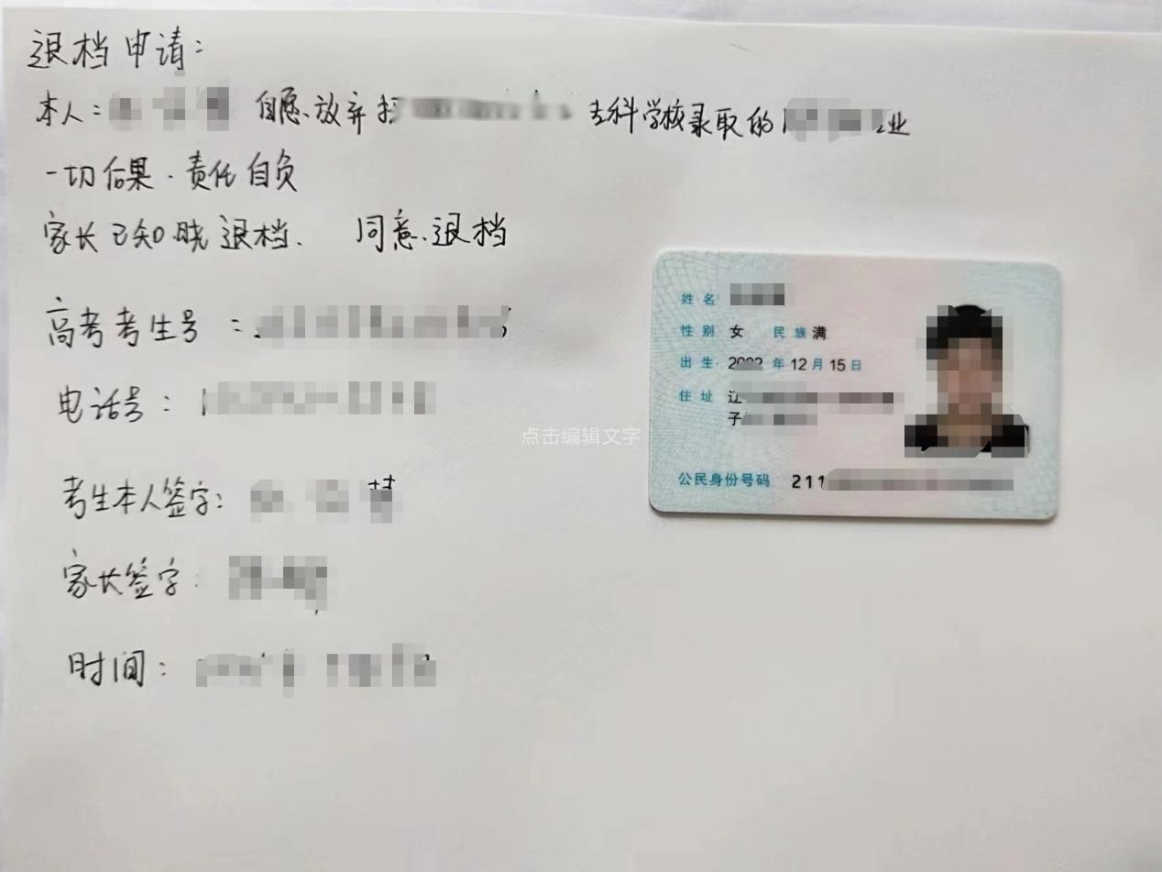

**电子材料模板**

**抚顺职业技术学院**

**抚顺师范高等专科学校**

**招生办公室**

**2024、4、18**